MINUTA XI DE TRABAJO DE LA COMISIÓN EDILICIA ESPECIAL DEL DEPORTE DEL H. AYUNTAMIENTO CONSTITUCIONAL DE SAN JUAN DE LOS LAGOS, JALISCO.

En la ciudad de San Juan de los Lagos, Jalisco . Siendo las 4:25 PM del día 19 del mes de noviembre del 2019, reunidos en EL SALON DE SESIONES del palacio municipal de este H. Ayuntamiento de San Juan de los Lagos, Jalisco , ubicado en la planta alta de Presidencia Municipal, en la calle Simón Hernández número 1 (uno), Colonia Centro de ésta Ciudad, en mi carácter de Presidente de la Comisión Edilicia del deporte del H. Ayuntamiento Constitucional de San Juan de los Lagos, Jalisco ; conforme al articulo 8 punto 1 fracción 11 inciso e y el artículo 25 de la Ley de Transparencia y Acceso a la Información Pública del Estado de Jalisco y sus Municipios , y en los términos del artículo 49 fracción 11 y IV de la Ley de Gobierno y Administración Pública Municipal del Estado de Jalisco y sus Municipios; donde se les pide a los integrantes asistir puntualmente y permanecer en las sesiones de la comisión y de sus actividades , a través de la forma y mecanismos que establezcan los ordenamientos municipales y , con el objeto de revisar la correspondencia de la presente Comisión desarrollándose bajo lo siguiente :

ORDEN DEL DÍA.

l. Lista de asistencia y declaratoria del Quórum Legal.

11. Lectura Y Aprobación del Orden del Día.

111. Asuntos varios .

IV. Clausura de la sesión.

DESAHOGO.

l. LISTA DE ASISTENCIA Y DECLARATORIA DEL QUÓRUM LEGAL.

C. Luis Humberto Cruz García Regidor y Presidente de la comisión ....presente C. Eduardo Saúl García Padilla Regidor ............ ........................... ..ausente
C. Juan Ramírez Tostado Director de deporte ... ......... ... .. .... ...... ....presente C. José Gerardo Flores Zermeño Promotor de deportes ..... ...... .... ... .presente C. Juan Manuel Lozano Pérez vocal ..... .... ..................... ...............ausente
C. Pedro Carreras Sánchez Vocal ................................... ............ausente

C. Marcelo Martin Padilla Vocal ......................... ........... . .............presente

C. J. Gustavo Aguilera Aguir re Vocal ............ ...... ............ ... ...... ... . presente

C. Ismael De Anda Campos Vocal ............... ........ .......... ............. ausente

C. Graciela Delgadillo de Rueda vocal ................ ... ............ ...... ... presente

C. Nezly V ianey Ruiz López vocal ... . ..... ... . .. . .. . . . . .. .. . ... .. . . .. .........presente

11. Lectura Y Aprobación del Orden del Día.

Se aprueba por unanimidad de los presentes la orden del día y se procede a seguir con el siguiente punto.

111. Asuntos varios.

En voz de la maestra Nezly nos informa sobre el programa de activadores físicos nombrado en el municipio como ACTIVA TE YA comenzando sus actividades en varias colonias mencionando también que en parque jardines de san juan no hay encargado y por lo tanto no están abriendo ese parque por el momento , menciona también que en el parque de Santa Cecilia está muy sucio y algunos juegos en mal estado. Nos comenta también que su nómina será por parte del CODE y la del profe lsaías será por parte del municipio.

En voz del C. Marcelo solicita que se tome en cuenta a quienes se nombra como instructor por medio del consejo deportivo.

En voz del director de deportes menciona del próximo torneo nacional de fut bol de ciegos y débiles visuales que se llevara a cabo el próximo 1O, 11 y 12 de diciembre en las canchas del parque Riviera confirmando al momento 1O estados para participar en dicho torneo .

IV. CLAUSURA DE LA SESION.

No existiendo ningún otro tema a tratar se da por clausurada la reunión de trabajo siendo las 4:45 pm del día de hoy firmando lo que en ella intervinieron quisieron y supieron hacerlo por y ante el presidente de la Comisión Edilicia Especial de este H. Ayuntamiento .

ATENTAMENTE:

SAN JUAN DE LOS LAGOS JALISCO NOVIEMBRE DEL 2019

AÑO 2018 CENTENARIO DE LA CREACION DEL MUNICIPIO DE PUERTO VALLARTA Y DEL XXX ANIVERSARIO DEL NUEVO HOSPITAL CIVIL DE GUADALAJARA

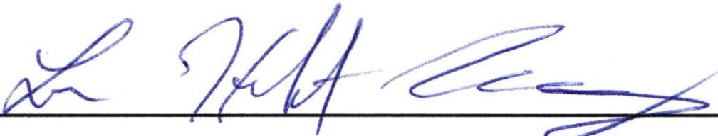C. Luis Humberto Cruz García Regidor y Presidente de la comisión

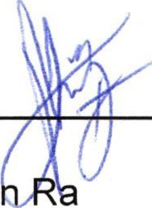C. Jua
mírez Tostado Director de deportes

;.
.
"' ,

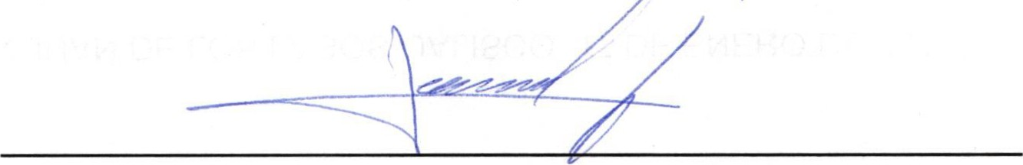

G. José Gerardo Flores Zermeño vocal

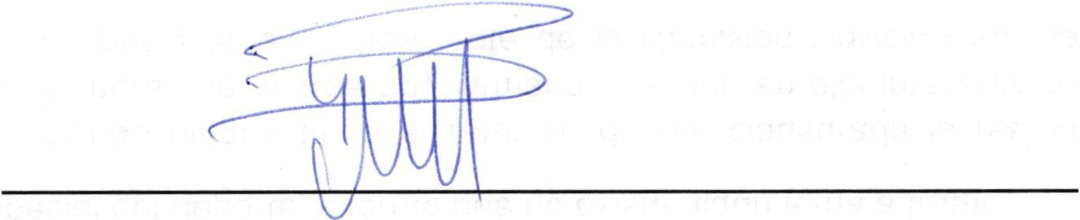
C. Marcelo Martín Padilla vocal

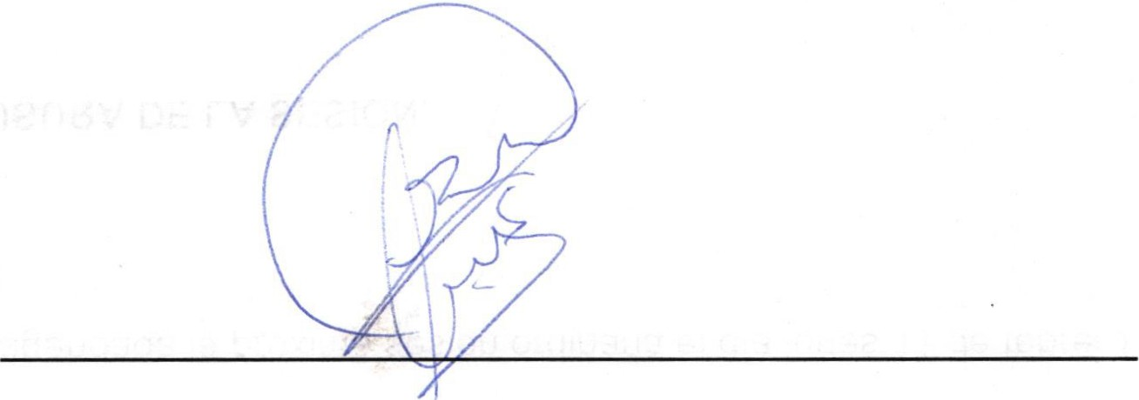
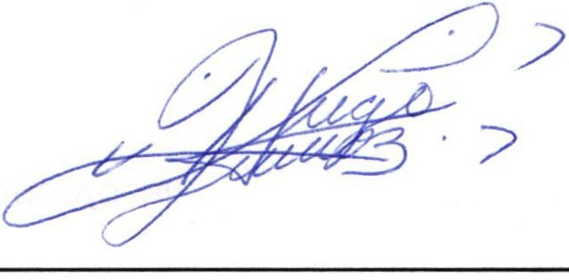J. Gustavo Aguilera Aguirre vocal

Graciela Delgadillo de Rueda vocal

